LEMBAR PERSETUJUAN

Karya Tulis Ilmiah oleh Kholilah NIM. P17110181033 dengan judul “Analisis Nilai Energi, Mutu Gizi (Protein, Lemak, Karbohidrat, Zat Besi) Dan Mutu Organoleptik Pada Cookies Daun Kelor Sebagai Makanan Selingan Remaja Putri Anemia (Lteratur Riview)” ini telah disetujui pada tanggal 5 Juli 2021

Oleh:
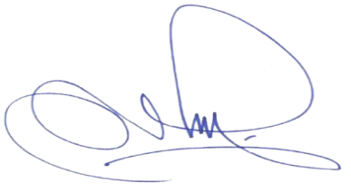
Pembimbing

Ir. Astutik Pudjirahaju, M.Si.
NIP. 196012171986032001

Mengetahui,
Ketua Program Studi Diploma III Gizi
Politeknik Kesehatan Kemenkes Malang

Ir. Astutik Pudjirahaju, M.Si.
NIP. 196012171986032001

